ПРОБНЫЙ ОГЭ ПО ОБЩЕСТВОЗНАНИЮ. ВАРИАНТ 1

Часть 1
Ответом к заданиям 1-20 является одна цифра, которая соответствует номеру правильного ответа. Запишите эту цифру в поле ответа в тексте работы, а затем перенесите в БЛАНК ОТВЕТОВ № 1 справа от номера соответствующего задания, начиная с первой клеточки.

К какой сфере общественной жизни непосредственно относится производство и потребление зерновых культур?
1
1) социальной
2) духовной
3) политической
4) экономической
Ответ:

Человек от животного отличается тем, что он
2
1) обладает словесной речью
2) обладает наиболее совершенным слухом
3) может обучать потомство
4) не зависит от природных условий
Ответ:

Суждение: «Не спрашивай старого — спрашивай бывалого», — является результатом
3
1) научного познания
2) художественного творчества
3) обыденного опыта
4) религиозного откровения
Ответ:

Верны ли следующие суждения о познавательной деятельности?
4
А. Целью познавательной деятельности является получение истинного знания.
Б. В процессе познания человек может использовать различные приспособления и инструменты.
1) верно только А
2) верно только Б
3) верны оба суждения
4) оба суждения неверны

Ответ:

Какая из перечисленных религий относится к мировым?
5
1) даосизм
2) зороастризм
3) ислам
4) индуизм
Ответ:

Верны ли следующие суждения о современном образовании?
6
А. Современное образование предполагает создание условий для самореализации личности.
Б. Содержание образования должно обеспечивать формирование у обучающихся современной картины мира.
1) верно только А
2) верно только Б
3) верны оба суждения
4) оба суждения неверны
Ответ:

Что относится к основным факторам производства?
7
1) цена
2) спрос
3) предложение
4) земля
Ответ:

8. Что из перечисленного относится к факторам (источникам) производства?
8
1) предложение
2) предпринимательство
3) спрос
4) конкуренция
Ответ:

Какой пример свидетельствует о сохранении в смешанной экономике элементов традиционной экономической системы?
9
1) Разработка текстильным предприятием новой коллекции тканей со старинным орнаментом.
2) Развитие ручного ремесленного промысла – изготовление глиняных игрушек и художественных изразцов.
3) Изготовление фар для автомобилей небольшой фирмой-партнёром крупного автогиганта.
4) Использование промышленными предприятиями электроэнергии, произведённой ветряными электростанциями.
Ответ:

Верны ли следующие суждения о налогах?
10
А. Взимание прямых налогов не связано с учётом доходов или имущества.
Б. Налоги с продажи товаров и услуг относятся к косвенным налогам.
1) верно только А
2) верно только Б
3) верны оба суждения
4) оба суждения неверны
Ответ:

Национальная принадлежность человека является характеристикой его
11
1) прирожденного статуса
2) социальной роли
3) достигаемого статуса
4) общественного престижа
Ответ:

Дедушка учит внука: «Когда ты встречаешь на улице знакомого человека, обязательно с ним здоровайся...» Дедушка хочет, чтобы внук вёл себя в соответствии с
12
1) правовыми обычаями
2) религиозными обрядами
3) нормами закона
4) правилами этикета
Ответ:

13
Верны ли следующие суждения о социальных конфликтах?
А. Ссора между приятелями служит проявлением социального конфликта.
Б. Противоречия интересов рабочих и предпринимателей могут вызвать социальный конфликт.
1) верно только А
2) верно только Б
3) верны оба суждения
4) оба суждения неверны
Ответ:

14
Какой признак отличает политическую партию от других институтов политической системы общества?
1) общеобязательный характер принимаемых решений
2) наличие устава
3) отсутствие фиксированного членства
4) борьба за достижение государственной власти
Ответ:

Организация объединяет людей, имеющих общие взгляды на общественные проблемы. Она добивается контроля над управлением страной и для этого принимает активное участие в выборах в органы государственной власти. Эта организация является
15
1) парламентской фракцией
2) политической партией
3) инициативной группой
4) профессиональным союзом
Ответ:

16
Верны ли следующие суждения о демократическом государстве?
А. В демократическом государстве ни при каких условиях не могут вводиться ограничения прав и свобод людей.
Б. В демократическом государстве гарантируется существование политической оппозиции.
1) верно только А
2) верно только Б
3) верны оба суждения
4) оба суждения неверны
Ответ:

17
Имущественные и личные неимущественные отношения регулируются правом
1) гражданским
2) семейным
3) административным
4) трудовым
Ответ:

Что отличает конституцию от других правовых актов?
18
1) письменная форма
2) высшая юридическая сила
3) обращение ко всем гражданам
4) поддержка силой государства
Ответ:

Учащийся ветеринарной академии N создал в социальной сети группу, занимающуюся спасением бездомных животных. Этот пример иллюстрирует функционирование
19
1) местного самоуправления
2) гражданского общества
3) средств массовой информации
4) профессиональных союзов
Ответ:

Верны ли следующие суждения о федеративном устройстве РФ?
20
А. В совместном ведении Российской Федерации и субъектов Российской Федерации находятся вопросы образования, здравоохранения и социального обеспечения.
Б. вопросы предоставления гражданства РФ.
1) верно только А
2) верно только Б
3) верны оба суждения
4) оба суждения неверны
Ответ:

Ответом к заданиям 21-25 является последовательность цифр. Запишите ответы в поля ответов в тексте работы, а затем перенесите в БЛАНК ОТВЕТОВ № 1 справа от номеров соответствующих заданий, начиная с первой клеточки, без пробелов, запятых и других дополнительных символов. Каждую цифру пишите в отдельной клеточке в соответствии с приведёнными в бланке образцами.

В приведённом списке указаны черты сходства человека c животными и отличия человека от животных. Выберите и запишите в таблицу сначала порядковые номера черт сходства, а затем черт различия.
21
1) умение планировать деятельность
2) потребность в пище и воде
3) наличие сознания
4) способность к чувственному познанию
Черты сходства |  | Черты отличия

Ответ:
22
Установите соответствие между признаками и формами политического участия граждан РФ, к которым они относятся: к каждому элементу, данному в первом столбце, подберите элемент из второго столбца.
ПРИЗНАКИ | ФОРМЫ ПОЛИТИЧЕСКОГО УЧАСТИЯ РФ
А) организация работы участков для голосования  Б) один гражданин имеет один голос  В) голосование за кандидата на пост Президента РФ  Г) установленная законом периодичность проведения  Д) одобрение или неодобрение какого-либо решения | 1) только выборы  2) только референдум  3) и выборы, и референдум
Запишите в ответ цифры, расположив их в порядке, соответствующем буквам.
А | Б | В | Г | Д

Ответ:

Прочитайте приведённый текст, каждое положение которого отмечено буквой.
23
(А) Мария окончила институт и работает бухгалтером. (Б) Она много времени тратит на чтение профессиональной литературы, освоение новых компьютерных программ и отслеживает изменения в законодательстве. (В) Она правильно поступает: работнику необходимо заниматься самообразованием, чтобы быть конкурентоспособным в профессиональной сфере.
Определите, какие положения текста:
1) отражают факты;
2) выражают мнения.
Запишите в таблицу цифры, обозначающие характер соответствующих положений.
A | Б | В

Ответ:

24. Статистические службы страны Z изучили динамику продаж бытовой техники в период с 2002 по 2012 г. Результаты изучения (в % от числа опрошенных) представлены в виде диаграммы.
24
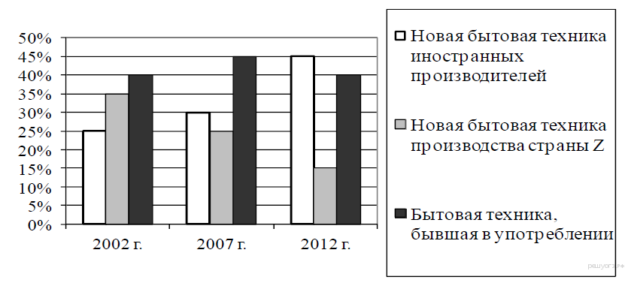
Найдите в приведённом списке выводы, которые можно сделать на основе диаграммы, и запишите цифры, под которыми они указаны.
1) Спрос на подержанную бытовую технику за 10 лет вырос в 2 раза.
2) В период с 2007 по 2012 г. наибольшие темпы роста были зафиксированы на рынке продаж новой бытовой техники иностранного производства.
3) В 2002 г. подержанная бытовая техника была в лидерах продаж.
4) В период с 2002 по 2012 г. на рынке продаж бытовой техники производства страны Z отмечался подъём.
5) В 2012 г. рынок подержанной бытовой техники рос быстрее, чем рынок новой бытовой техники.
Ответ: _____________________________.

Учащиеся 9 «А» и 9 «Б» классов решали обществоведческую задачу: «15-летний Иван учится в 9 классе. Он хочет поработать в свободное от учёбы время. Вправе ли он заключить трудовой договор?»
Результаты выполнения задачи (в % от числа решавших задачу) приведены в таблице.
25
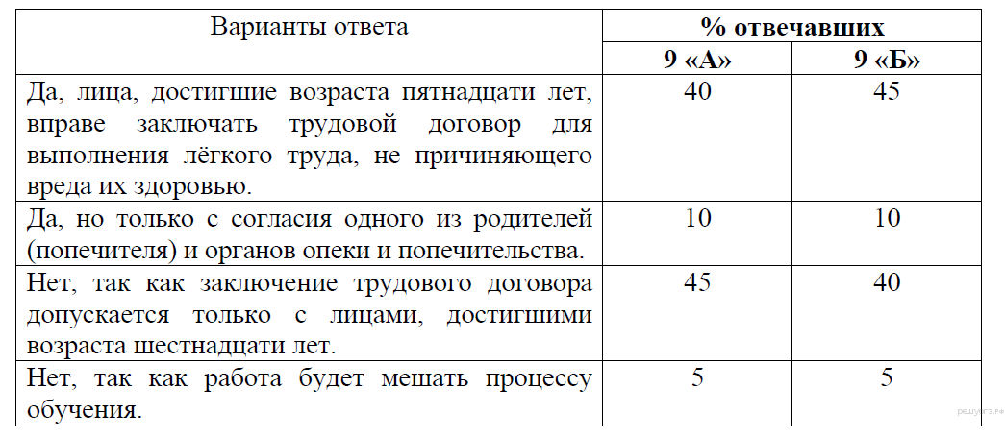
Результаты выполнения задачи, представленные в таблице, были проанализированы администрацией школы. Какие из приведённых ниже выводов вытекают непосредственно из информации, полученной по результатам выполнения работы?
Запишите цифры, под которыми они указаны.
1) Обучающиеся не поняли смысла задания.
2) Девятиклассникам не нравятся уроки обществознания.
3) В обоих классах необходимо выделить дополнительное время для изучения соответствующих статей Трудового кодекса.
4) Большинство обучающихся обоих классов готовы совмещать учёбу с работой.
5) Значительные доли обучающихся обоих классов не знают правил заключения трудового договора с несовершеннолетними работниками.
Ответ: _____________________________.

Часть 2
Для записи ответов на задания этой части (26-31) используйте БЛАНК ОТВЕТОВ № 2. Запишите сначала номер задания (26, 27 и т.д.), а затем развёрнутый ответ на него. Ответы записывайте чётко и разборчиво.

Прочитайте текст и выполните задания 26-31.
Гражданское общество
Гражданское общество — это общество структурированное. Оно содержит внутри себя массу негосударственных объединений, не зависимых от государства, и человек, являясь членом одного или нескольких союзов или объединений, уже не стоит один на один перед лицом государственной машины. Она уже не может спокойно проехать по нему и не заметить.
Я здесь не столько гражданин государства, сколько член союза потребителей, член клуба содействия пожарникам, прихожанин храма, посетитель спортивного клуба. Я — член коллектива, с которым у нас общие интересы, мы защищаем друг друга, мы помогаем друг другу. Тот же «Союз потребителей» — очень серьезная общественная организация, которая по вашей просьбе может подать в суд на любое предприятие, выпускающее некачественные товары и услуги. Эта организация имеет свой журнал, своих адвокатов и может, в принципе, разорить любое государственное или частное предприятие, если уличит его в неуважении к правам потребителей.
В нашем обществе еще только появляются ростки гражданского общества. А вот если взять, к примеру, современную ФРГ, то там оно сильно развито. Создаются мелкие предприятия, которые называют себя «коллективами», «социальными проектами». Это центры дошкольного воспитания, продовольственные кооперативы, мастерские, общественные библиотеки. Существует широкое движение за гражданские права.
Все это, вместе взятое, создает картину богатого гражданского общества, где человек всегда может найти себе группу единомышленников, всегда может получить защиту от несправедливостей государства и от собственного одиночества. Человек чувствует себя человеком только в своей маленькой группе, где все знают, любят его и помогают друг другу.
(По материалам энциклопедии для школьников)

Составьте план текста. Для этого выделите основные смысловые фрагменты текста и озаглавьте каждый из них.
27
26
Какие две функции гражданского общества названы в тексте?
Какие проявления гражданского общества названы в тексте? Укажите любые пять проявлений.
28
Приведите три примера защиты гражданским обществом интересов и прав гражданина. В каждом случае назовите защищаемое право гражданина, а затем приведите пример.
29
Некоторые ученые считают, что полноценное функционирование гражданского общества возможно только в условиях правового государства. Приведите два аргумента в поддержку этого мнения.
30
В тексте приведено утверждение: «Человек чувствует себя человеком только в своей маленькой группе». Согласны ли вы с этим утверждением? С опорой на текст и обществоведческие знания приведите два аргумента (объяснения) в защиту своей позиции.
31

